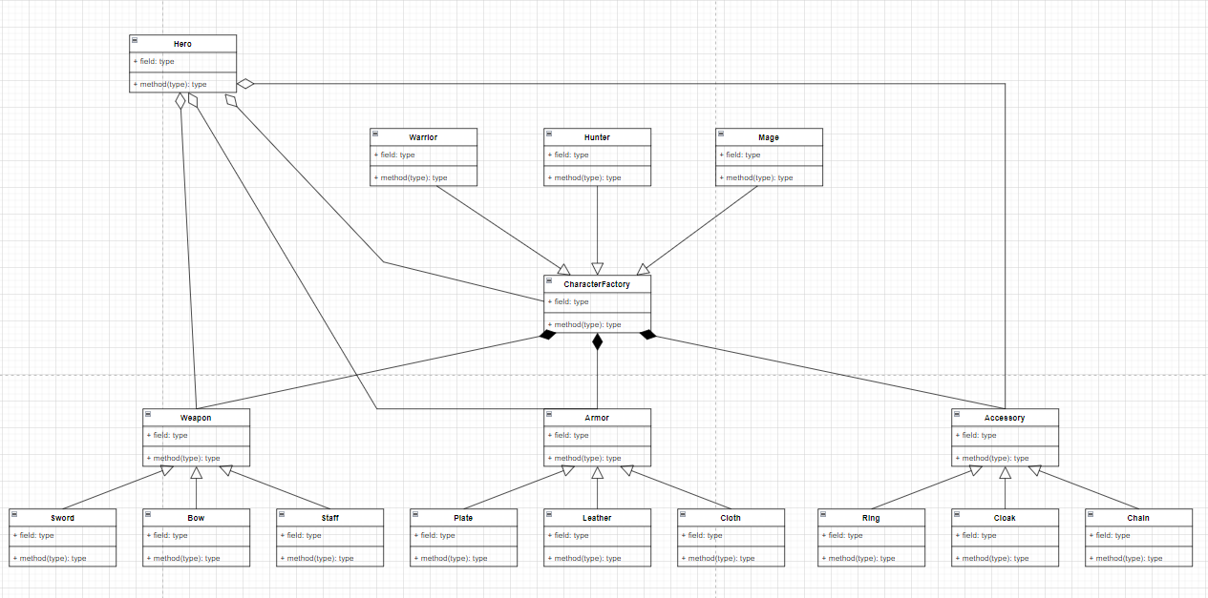

Участники

* AbstractFactory (CharacterFactory) — абстрактная фабрика:
* объявляет интерфейс для операций, создающих абстрактные объекты-продукты;
* ConcreteFactory (Warrior, Hunter, Mage) — конкретная фабрика:
* реализует операции, создающие конкретные объекты-продукты;
* AbstractProduct (Weapon, Armor, Accessory) — абстрактный продукт:
* объявляет интерфейс для типа объекта-продукта;
* ConcreteProduct (Sword,Bow … Cloak, Chain) — конкретный продукт:
* определяет объект-продукт, создаваемый соответствующей конкретной фабрикой;
* реализует интерфейс AbstractProduct;
* Client (Hero) — клиент:
* пользуется исключительно интерфейсами, которые объявлены в классах AbstractFactory и AbstractProduct.